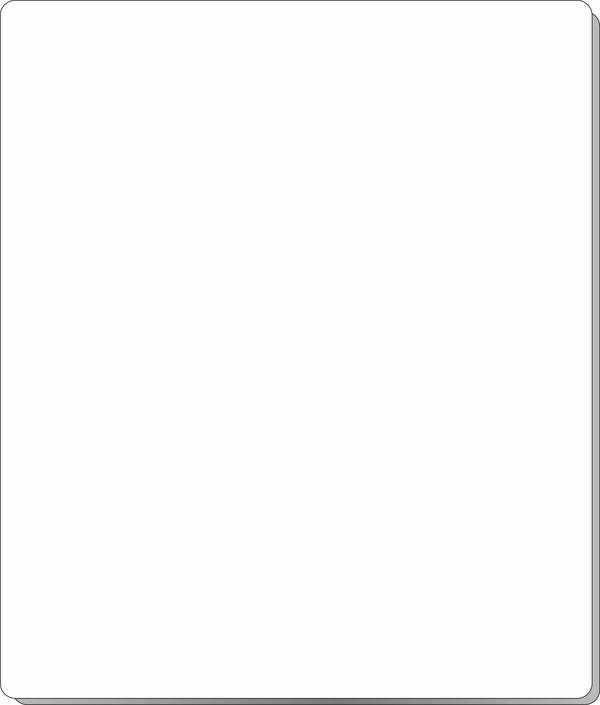
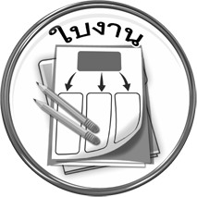
ใบงานที่ ๓๗ เรื่อง มารยาทในการอ่าน

วันที่..............เดือน........................พ.ศ. ..............
ชื่อ........................................................ชั้น.......................เลขที่...............เลขที่................

ได้........................คะแนน
คะแนนเต็ม ๑๐ คะแนน

นักอ่านรุ่นเยาว์ควรมีมารยาทในการอ่านอย่างไรบ้าง

- _______________________________________________________________________

- _______________________________________________________________________

- _______________________________________________________________________

- _______________________________________________________________________

- _______________________________________________________________________

